Ces règles ont été traduites par Pierre Berclaz, et proposées sur le site du Génie de la Lampe, le club de jeux de Sierre (VS – Suisse).
Adresse internet : www.geniedelalampe.org
e-mail: info@geniedelalampe.org
1) Les pions
Chaque joueur dispose des pions suivants:
- 10 soldats
- 4 éléphants
- 2 chars de combat
- 4 cavaliers
- 4 navires
- 2 galions
Les capacités de déplacement et de transport sont résumées dans le tableau suivant:

Pions | Symboles | Déplacement maximum | Possibilités de trasnport | Symboles
Soldat |  | 2 cases | aucune
Éléphant |  | 6 cases | 1 ou 2 soldats | 
Char de combat |  | 8 cases | 1 soldat | 
Cavalier |  | 6 cases | aucune
Navire |  | 6 cases | 1 éléphant (avec au maximum 2 soldats) | 
Galion |  | 8 cases | OU 1 char de combat (avec 1 soldat) OU 1 cavalier OU 1 ou 2 soldats | 

2) Le plateau de jeu
Le plateau de jeu est couverts de cases reliées entre elles par des chemins. Les pions ne peuvent se déplacer que le long de ces chemins. Les navires et galions ne se déplacent que sur des cases de mer, les autres pions que sur des cases de terre (à moins d’être embarqués). Le plateau représente cinq grandes îles reliées entre elles par des ponts: les quatre îles des joueurs et l’île centrale. Les ponts peuvent être franchis par les pions terrestres. Les galions et navires peuvent passer dessous si un trait relie deux cases et passe sous le pont. Autour des capitales de chaque île, les positions de départ sont définies. Les ports sont signalés par une ancre.
3) Préparation
Chaque joueur choisi sa couleur et son île de départ où il place ses pions conformément aux indications du plateau de jeu. Le sort désigne le joueur qui commence, les autres joueront dans le sens des aiguille d’une montre.
4) But du jeu
Le but du jeu est d’éliminer les deux derniers pions d’un joueur où d’occuper les cinq cases du Graal (île centrale) avec ses pions. D’autres possibilités de victoires sont détaillées au § 6.
5) Déroulement de la partie
5.1) Points de mouvements
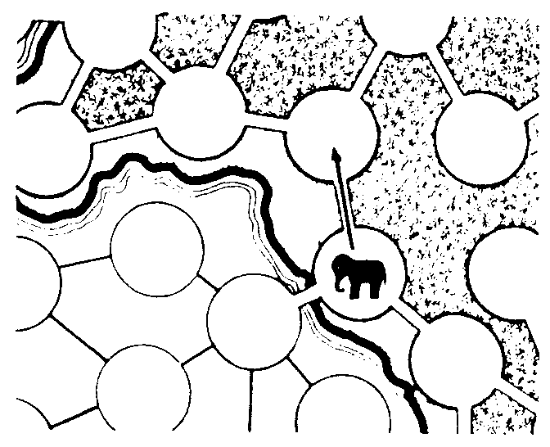
Chaque joueur déplace ses pions à tour de rôle. Il dispose de 20 points au total qu’il peut utiliser en partie ou totalité. Les points non utilisés sont perdus. Lorsqu’un pion se déplace d’une case vers une autre (sur l’eau ou sur la terre), il consomme un point de mouvement.
Chaque pion peut par ailleurs dépenser un nombre limité de points de mouvement par tour (voir tableau § 1). Le joueur est libre d’utiliser ses 20 points comme il l’entend. Il peut par exemple déplacer 20 pions d’une case, ou 4 pions de 5 cases ou toute autre combinaison à condition que chaque pion ne dépasse pas sa propre capacité de mouvement (un soldat ne peut pas se déplacer de plus de 2 cases par ses propres moyens). Au premier tour, le joueur qui commence a 5 points de mouvement à disposition, le second 10 points, le troisième 15 points et le quatrième 20 points. Ensuite, chacun a 20 points de mouvement.
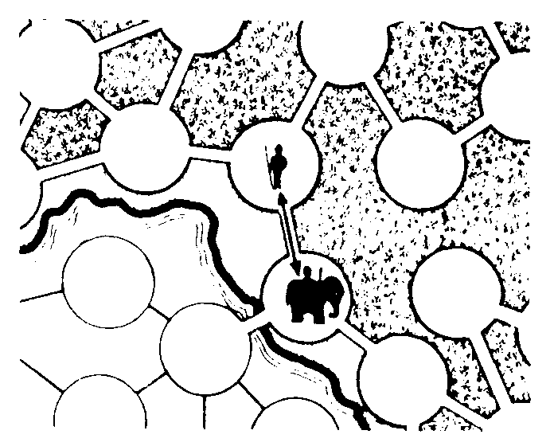
5.2) Les pions
Soldats
Ils peuvent se déplacer d’une ou deux cases par tour par leurs propres moyens. Ils peuvent être transportés par des éléphants, des chars ou des bateaux. S’ils sont déplacés de cette manière, ils ne dépensent pas de points de mouvement. Ceux-ci sont dépensés par le transporteur. Monter ou descendre d’un pion transporteur n’occasionne aucun coût supplémentaire. Le soldat doit simplement arriver sur la case contenant le pion transporteur (ATTENTION: l’inverse n’est pas possible, c’est toujours le soldat qui doit être déplacé vers le transporteur) et il est placé sur ce pion. Un soldat ne peut toutefois pas passer directement d’un transporteur à l’autre. Il doit franchir une case entre les deux. Sur une case ne peut se trouver qu’un seul pion. Si un pion en transporte un autre, il est considéré comme un seul et unique pion. Si un éléphant transporte deux soldats, ceux-ci peuvent descendre séparément. Un soldat transporté peut attaquer un pion adverse sur la case sur laquelle il descend de son transporteur.
Éléphants
Ils peuvent franchir au maximum 6 cases par tour et peuvent transporter un ou deux soldats. Ils ne peuvent jamais être éliminés par des soldats.
Chars de combat
Ils peuvent franchir jusqu’à 8 cases par tour et transporter un soldat.
Cavaliers
Ils peuvent avancer d’un maximum de 6 cases par tour. Ce sont les seuls pions qui peuvent sauter par-dessus un pion ami (pas par-dessus un pion ennemi). La case sautée est comptée normalement. La case d’atterrissage doit être adjacente à la case sautée et libre de pion ami. Si un pion ennemi s’y trouve, il est éliminé.
Navires
Ils peuvent avancer d’un maximum de 6 cases par tour, qu’ils soient chargés ou non. Ils peuvent transporter soit un éléphant (chargé ou non), soit un char de guerre (chargé ou non), soit un cavalier, soit un ou deux soldats. Monter sur un bateau ou en descendre n’est autorisé que sur les cases marquées d’une ancre. Il est interdit de changer de bateau en mer. Les bateaux ne peuvent attaquer que des bateaux, jamais des pions à terre. Un bateau éliminé l’est avec sa cargaison.
Galions
Ils peuvent se déplacer d’un maximum de 8 cases par tour. Pour le reste ils se comportent comme les navires.
Particularités
Si un bateau transporte un ou deux soldats, il est impossible d’y rajouter un char de guerre ou un éléphant. Les soldats doivent d’abord descendre, puis monter sur le char ou l’éléphant. Ensuite seulement celui-ci peut embarquer.
Si un bateau accoste avec à son bord un éléphant chargé de deux soldats, il est possible de faire quitter le navire à un ou aux deux soldats et de laisser l’éléphant à bord. En revanche si l’éléphant quitte le bateau, il le fait obligatoirement avec sa cargaison.
5.3) Élimination
Un pion est éliminé si un pion adverse se déplace sur sa case. N’importe quel pion peut en éliminer un autre à deux exceptions près:
- un soldat ne peut jamais éliminer un éléphant
- les pions terrestres et maritimes ne peuvent pas s’éliminer mutuellement.
Les pions terrestres peuvent en revanche prendre possession d’un bateau adverse qui se trouve sur une case marquée d’une ancre. Il suffit pour cela de déplacer le pion sur le bateau. Si le bateau est vide, la prise de possession est automatique. Si le bateau transporte des pions adverses, ceux-ci sont éliminés. Dans la mesure du possible, il est conseillé de remplacer un bateau conquis par un bateau de même type de sa couleur.
Un pion qui en élimine un autre et n’a pas été lui-même été éliminé par échange (voir § 5.4) retrouve l’intégralité de son propre potentiel de mouvement, et ce à chaque fois qu’il élimine un pion adverse. Le joueur ne peut toutefois pas pour autant dépasser son quota de 20 points de mouvement pour le tour.
5.4) Échange
L’échange est un coup de défense immédiate d’un joueur qui vient de perdre un pion. Il peut (ne doit pas) éliminer le pion adverse avec un de ses pions qui se situe à une ou deux cases du lieu de l’élimination, et ce même si ce n’est pas à son tour de jouer. La décision doit être prise immédiatement.
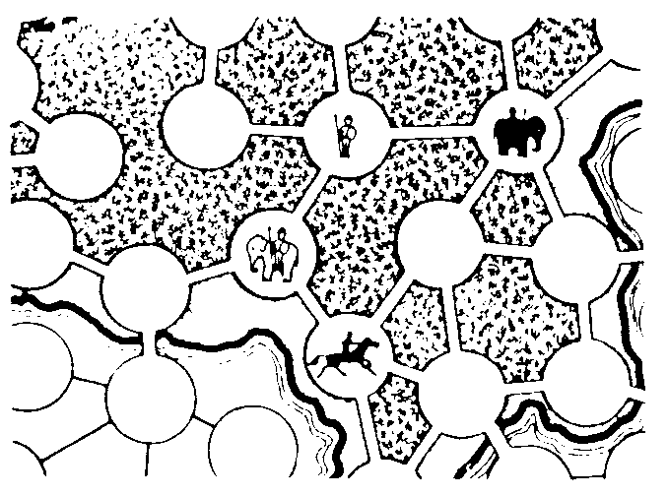
Les points de mouvement utilisés pour cette “contre-attaque” ne sont pas déduits des 20 points que le joueur aura à sa disposition à son tour. Une contre-attaque peut être menée après chaque élimination. Seul le joueur qui vient de perdre un pion peut contre-attaquer. Le pion qui contre-attaque ne peut pas éliminer d’autres pions adverses en cours de route. Une contre-attaque ne peut être dirigée que contre un pion qui en a éliminé un autre.
Sur la figure, le soldat blanc vient d’éliminer un pion noir. Le joueur noir peut contre-attaquer avec le soldat transporté par l’éléphant, ou par l’éléphant et le soldat ou encore par l’éléphant seul. Dans ce dernier cas, il doit immédiatement déplacer le soldat sur une case libre avant de déplacer l’éléphant. Il ne peut en revanche pas contre-attaquer avec le cavalier (interdiction de sauter par-dessus un pion ennemi.
L’élimination d’un navire ou d’un galion, chargé ou non, peut aussi faire l’objet d’une contre-attaque, soit avec un bateau (sur une case mer) ou avec un bateau ou un pion terrestre sur une case de port. Si un joueur élimine un pion de son adversaire de gauche avec son dernier point de mouvement, ce joueur ne peut pas contre-attaquer. Il jouera normalement son tour avec ses 20 points de mouvement.
5.5) Occupation de la capitale
Pour chaque case de sa capitale occupée par un pion ennemi, un joueur perd 4 points de mouvement de son quota total du tour. Si le joueur peut durant son tour reprendre des cases, il récupère immédiatement 4 points par case reprise.
5.6) Occupation du Graal
Les cinq cases du Graal sur la petite île centrale ne peuvent être occupés que par des cavaliers ou des soldats. Les éléphants et les chars de combat ne peuvent pas entrer sur les cases rouges.. Un pion qui se situe sur une case du Graal peut être normalement éliminée. Mais pour chaque case qu’un joueur occupe sur le Graal, TOUS les autres joueurs perdent 4 points de mouvement de leur total du tour. Ils sont récupérés dès que la case est libre. Plusieurs joueurs peuvent occuper simultanément des cases du Graal. Ainsi si par exemple chaque joueur occupe exactement une case du Graal, chacun n’aurait plus à disposition que 8 points de mouvement par tour. Si en cours de partie un joueur n’a plus de points de mouvement à disposition (5 cases occupées entre le Graal et sa capitale), il est “cloué”. Il n’est pas éliminé mais ne peut plus effectuer de mouvement (ni de contre-attaque) tant qu’une case n’a pas été libérée. Un joueur “cloué” ne peut jamais être vainqueur d’une partie, même si c’est lui qui a le plus de points de victoire.
6) Fin de la partie
La partie se termine dans quatre cas:
- 1) Si un joueur élimine dans le même tour les DEUX derniers pions d’un autre joueur, il est seul et unique vainqueur (Attention: si un joueur n’a plus qu’un seul pion, le fait de le lui éliminer ne provoque pas la victoire).
- 2) Si tous les joueurs sauf un sont “cloués”, celui qui ne l’est pas gagne.
- 3) Si un joueur n’a plus qu’un seul pion au terme de SON tour, est déclaré vainqueur le joueur qui a le plus de points de victoire. Il y a plusieurs vainqueurs en cas d’égalité.
- 4) Si durant quatre tours de file aucun pion n’a été éliminé (en partant du joueur propriétaire du dernier pion éliminé, au terme du quatrième tour de celui-ci), la partie s’arrête et celui qui a le plus de points de victoire l’emporte.
Les points de victoire sont attribués comme suit:
- un point par pion que le joueur possède sur la carte
- un point par pion adverse que le joueur a éliminé
- un point par case du Graal ou d’une capitale adverse que le joueur occupe.
7) Vulnérabilité
Un joueur est dit vulnérable dès qu’il ne lui reste plus que deux pions. Si un joueur vulnérable perd ses deux pions suite à un échange (contre-attaque), le joueur qui a le plus de points gagne. Si un joueur vulnérable risque de perdre son pion dans un échange, il ne peut pas risquer plus d’une fois dans son tour d’éliminer un pion adverse sauf si son deuxième coup lui permet de remporter la partie. Cette restriction tombe si le joueur ne risque pas un échange lors de la prise d’un pion adverse.
8) Obstacles
Les trois cases menant au Graal et marquées de V constituent des obstacles pour les éléphants et les chars de guerre. Ils peuvent monter vers le Graal mais ne peuvent plus en redescendre. En conséquence, ils ne peuvent pas contre-attaquer dans le sens inverse des V.
Les ponts qui réunissent les îles principales (marqués de X) ne peuvent pas être traversés par les éléphants. Ces derniers peuvent en revanche franchir tous les autres ponts.
9) Négociations
Les joueurs sont libres de discuter entre eux pour conclure des alliances, mais le temps est compté.
10) Temps
L’élément capital du jeu est le temps. A son tour, chaque joueur a au maximum la durée du sablier pour exécuter ses mouvements. Au plus tard lorsque le sablier est vide, son tour est irrémédiablement terminé. Le joueur suivant retourne le sablier et débute son tour. Si le joueur a terminé son tour avant la fin du sablier, il l’annonce. Le joueur suivant peut alors retourner le sablier ou effectuer son tour avec le temps restant. Pour cette raison, les contre-attaques doivent être annoncées et effectuées immédiatement. Le joueur dont c’est le tour peut poser le sablier à l’horizontale le temps que l’échange soit effectué.
11) Alliances
Les joueurs forment une alliance ferme deux à deux. L’occupation du Graal ne fait perdre des points de mouvement qu’à l’alliance adverse. Une contre-attaque peuvent être menées avec un pion du joueur de la même alliance. Le camp qui gagne est celui qui le premier parvient à éliminer TOUS les pions de l’un des joueurs de l’alliance adverse (quelle que soit la force du deuxième joueur de cette alliance). Les discussions concernant la stratégie, les mouvements ou autres entre les deux joueurs d’une même alliance sont interdites durant la partie.

